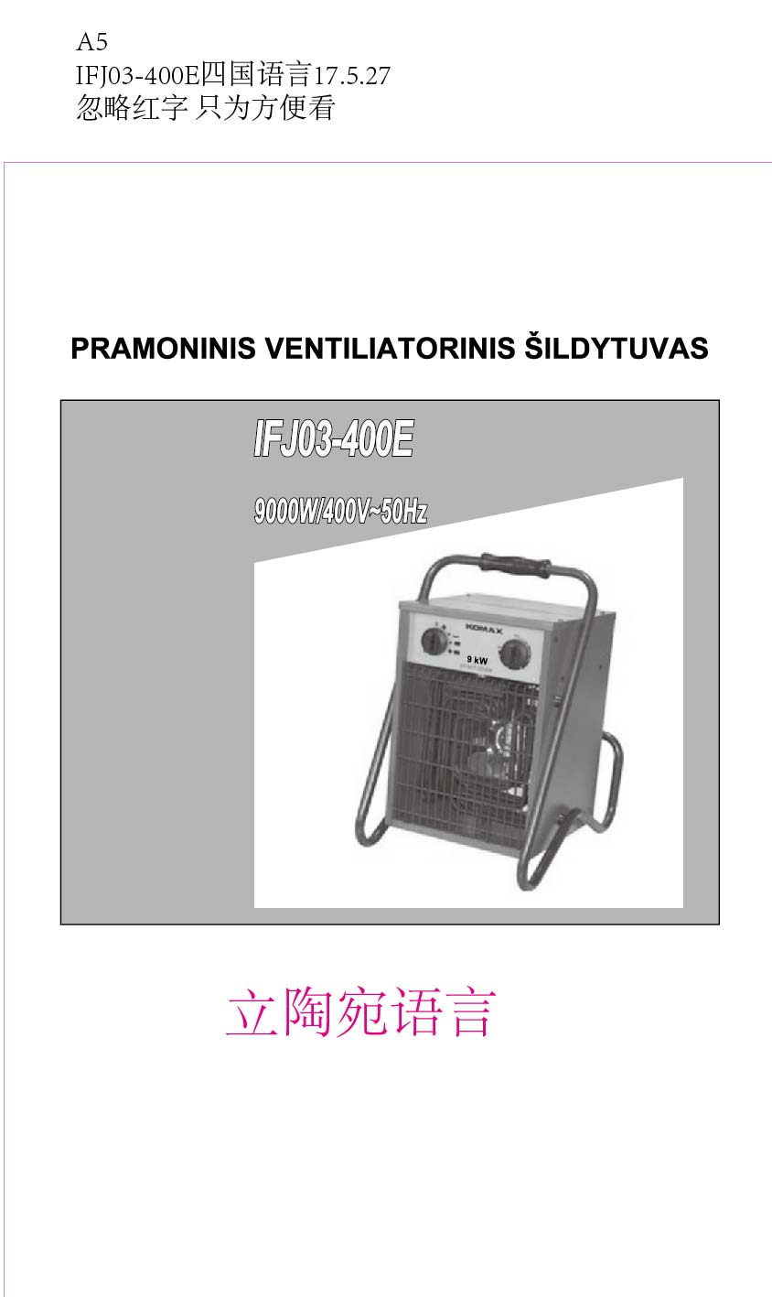
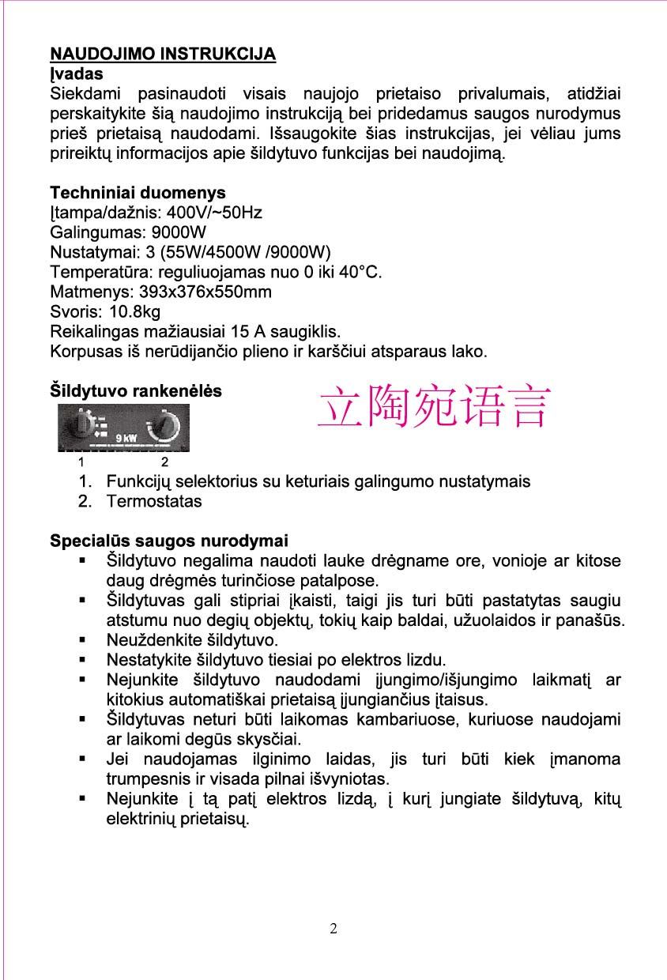

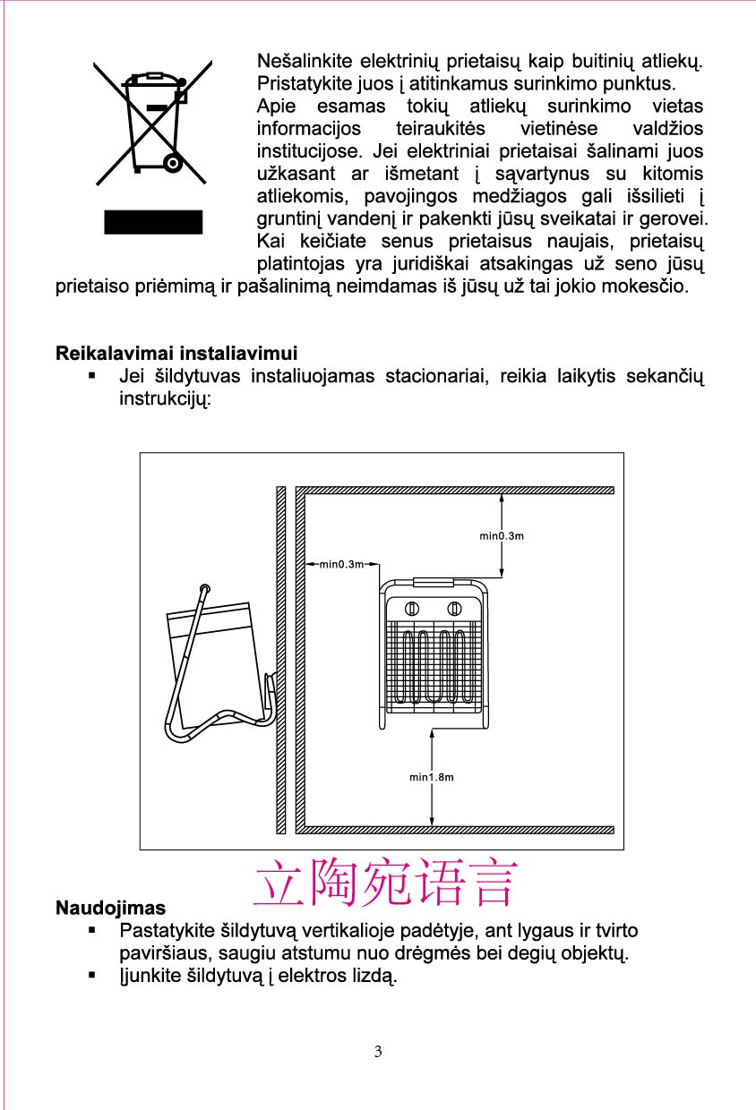



Informacijos reikalavimai dėl elektra varomų vietinių patalpų šildytuvų
Modelio identifikatorius (-iai):IFJ03-400E
Parametras | Simbolis | Reikšmė | Mat. vnt. |  | Funkcija | T / N
Šilumos pajėgumas |  |  |  |  | Šilumos įvesties tipas, skirta tik elektra varomiems vietos šildytuvams (pasirinkite vieną)
Nominali šiluminė galia | Pnom | 4.5-9 | kW |  | Rankinis šilumos reguliatorius su integruotu termostatu | [ne]
Mažiausia šilumos galia (orientacinė) | Pmin | 4.5 | kW |  | Rankinis šilumos reguliatorius su kambario ir (arba) lauko temperatūros grįžtamuoju ryšiu | [ne]
Didžiausia nuolatinė šilumos galia | Pmax,c | 9 | kW |  | Elektroninis šilumos reguliatorius su kambario ir (arba) lauko temperatūros grįžtamuoju ryšiu | [ne]
Papildomas elektros suvartojimas |  |  |  |  | Ventiliatoriaus šilumos galia | [ne]
Nominali šilumos galia | el_{max} | Nenustatyta | kW |  | Šiluminės galios / kambario temperatūros reguliavimas (pasirinkite vieną)
Esant mažiausiam šilumos kiekiui | el_{min} | Nenustatyta | kW |  | Vieno etapo šilumos galia, be kambario temperatūros kontrolės | [ne]
Veikiant parengties režimu | el_{SB} | 0 | kW |  | Du ar daugiau rankinio valdymo etapų, be kambario temperatūros kontrolės | [ne]
 |  |  |  |  | Su mechanine kambario temperatūros termostato kontrole | [taip]
 |  |  |  |  | Su elektronine kambario temperatūros kontrole | [ne]
 |  |  |  |  | Su elektronine kambario temperatūros kontrole ir dienos laikmačiu | [ne]
 |  |  |  |  | Su elektronine kambario temperatūros kontrole ir savaičių laikmačiu | [ne]
 |  |  |  |  | Kitos valdymo parinktys (galima pasirinkti kelias parinktis)
 |  |  |  |  | Kambario temperatūros valdymas su buvimo kambaryje aptikimu | [ne]
 |  |  |  |  | Kambario temperatūros valdymas su atviro lango aptikimu | [ne]
 |  |  |  |  | Su nuotolio valdymo parinktimi | [ne]
 |  |  |  |  | Su adaptuoto paleidimo valdymu | [ne]
 |  |  |  |  | Su darbo laiko apribojimu | [ne]
 |  |  |  |  | Su juodos lemputės jutikliu | [ne]
Kontaktinė informacija: | Žiūrėkite pareiškėjo pavadinimą / adresą

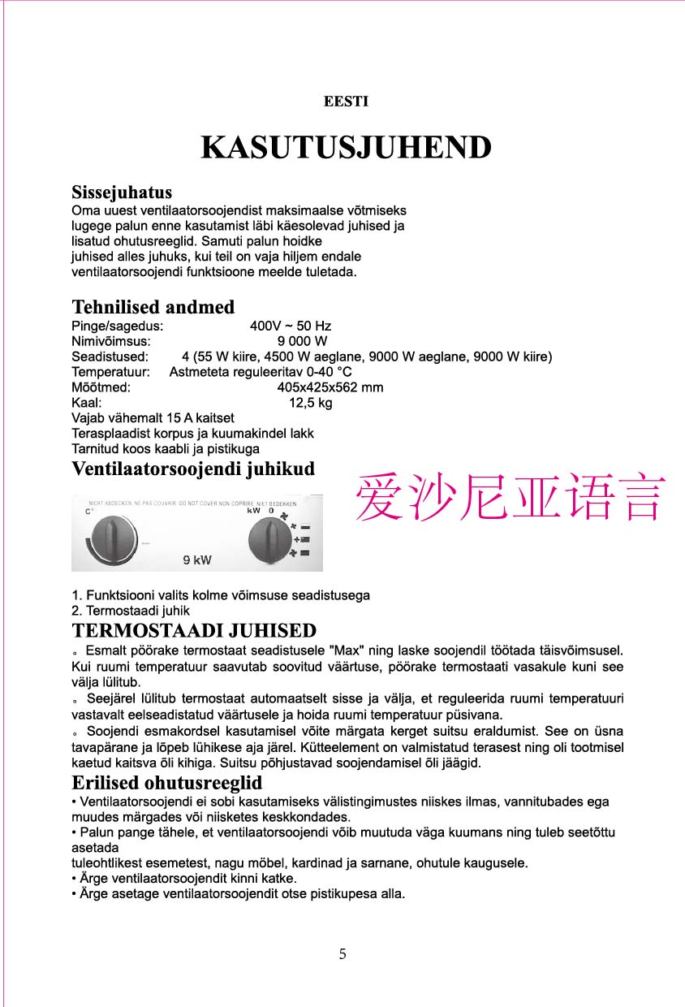

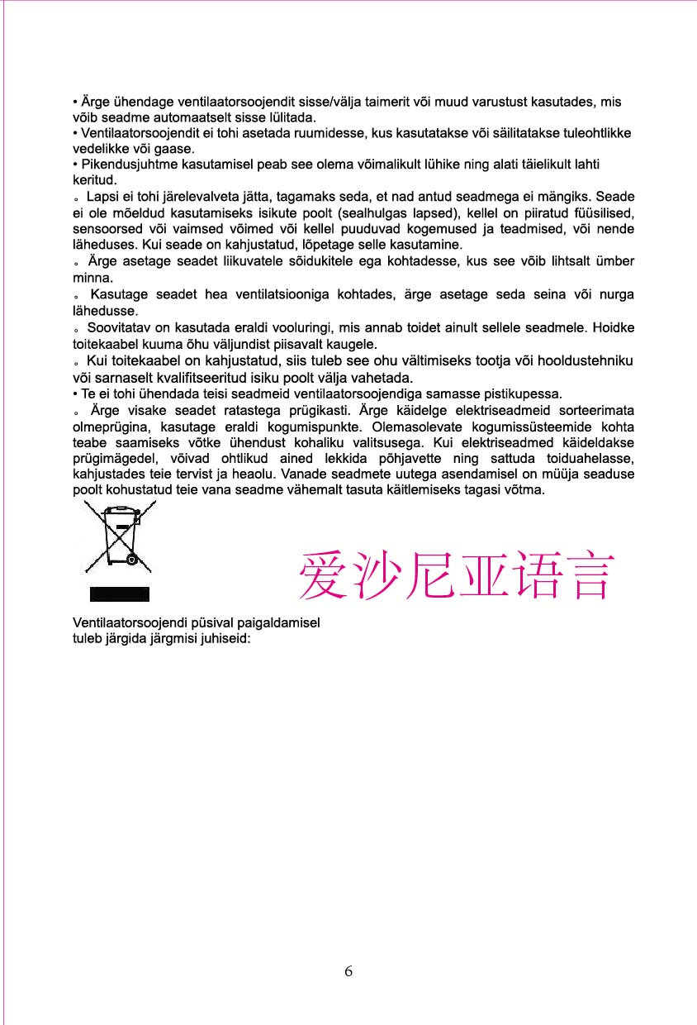

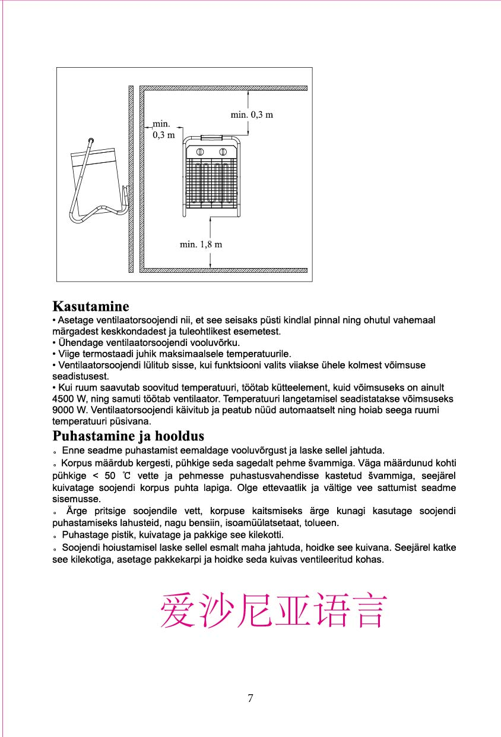

Elektriliste ruumide kohtkütteseadmete teavitamisnõuete tabel
Mudeli identifikaator (id):IFJ03-400E
Toode | Sümbol | Väärtus | Ühik |  | Üksus | Ühik
Soojusväljund |  |  |  |  | Sissetuleva soojuse liik, üksnes elektriliste soojust salvestavate kohtkütteseadmete puhul
Nominaalne soojusväljund | Pnom | 4.5-9 | kW |  | Soojushulga käsijuhtseadis sisseehitatud termostaadiga | [ei]
Vähim soojus- väljund (soovituslik) | Pmin | 4.5 | kW |  | Soojushulga käsijuhtseadis toa- ja/või välistemperatuuri tagasisidega | [ei]
Maksimaalne pidev soojusvõimsus | Pmax,c | 9 | kW |  | Elektrooniline soojushulga juhtseadis toa- ja/või välistemperatuuri tagasisidega | [ei]
Täiendav elektritarbimine |  |  |  |  | ventilaatoriga muudetav soojusvõimsus | [ei]
Nominaalse soojusväljundi puhul | el_{max} | N.A. | kW |  | Soojusvõimsuse/toatemperatuuri seadistamise viis (valige üks)
Vähima soojusväljundi puhul | el_{min} | N.A. | kW |  | Üheastmelise soojusvõimsusega ilma toatemperatuuri seadistuseta | [ei]
Ooterežiimis | el_{SB} | 0 | kW |  | kaks või enam käsitsi valitavat kütmisastet ilma toatemperatuuri seadistuseta | [ei]
 |  |  |  |  | mehaanilise termostaadiga toatemperatuuri seadistusega | [jah]
 |  |  |  |  | toatemperatuuri elektroonilise seadistamisega | [ei]
 |  |  |  |  | toatemperatuuri elektrooniline seadistamine pluss ööpäevataimer | [ei]
 |  |  |  |  | Toatemperatuuri elektrooniline seadistamine pluss nädalataimer | [ei]
 |  |  |  |  | Muud seadistamise võimalused (võimalik mitu valikut)
 |  |  |  |  | toatemperatuuri seadistamine koos ruumis viibimise avastamisega | [ei]
 |  |  |  |  | toatemperatuuri seadistamine koos avatud akna avastamisega | [ei]
 |  |  |  |  | kaugjuhtimisvõimalusega | [ei]
 |  |  |  |  | koos kohanduva käivituskontrolliga | [ei]
 |  |  |  |  | tööaja piiranguga | [ei]
 |  |  |  |  | temperatuuri sensoriga | [ei]
Kontaktandmed | Viita taotleja Nimi / Aadress

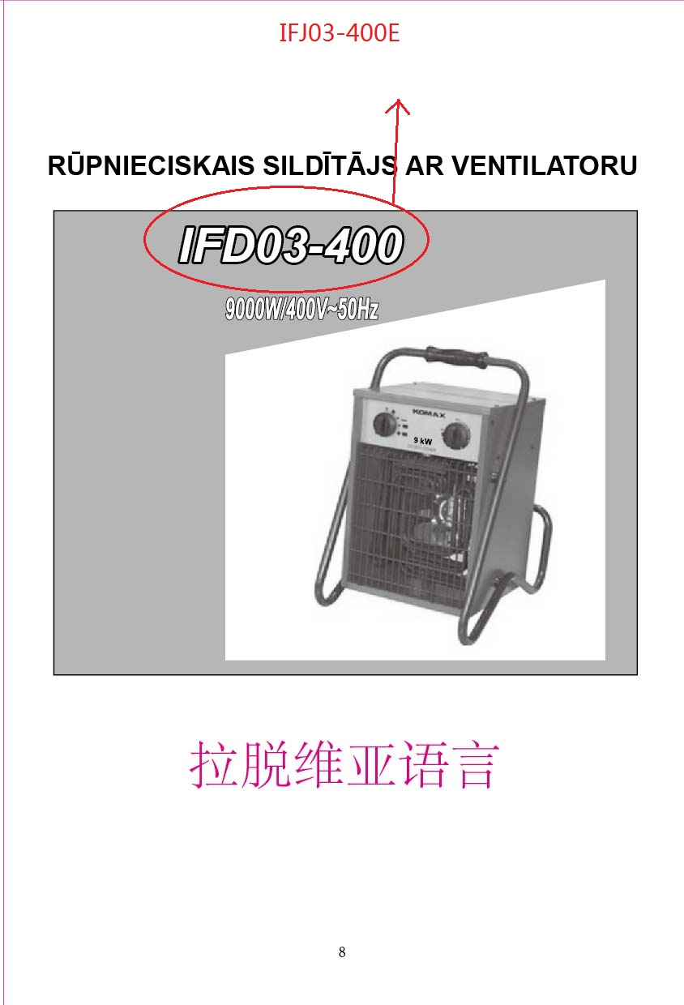

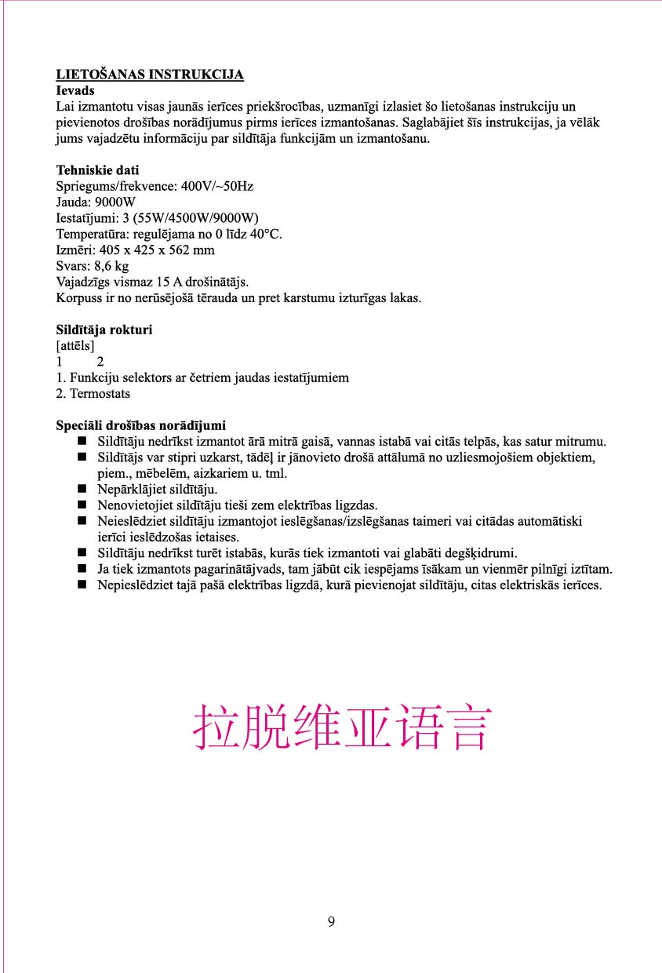

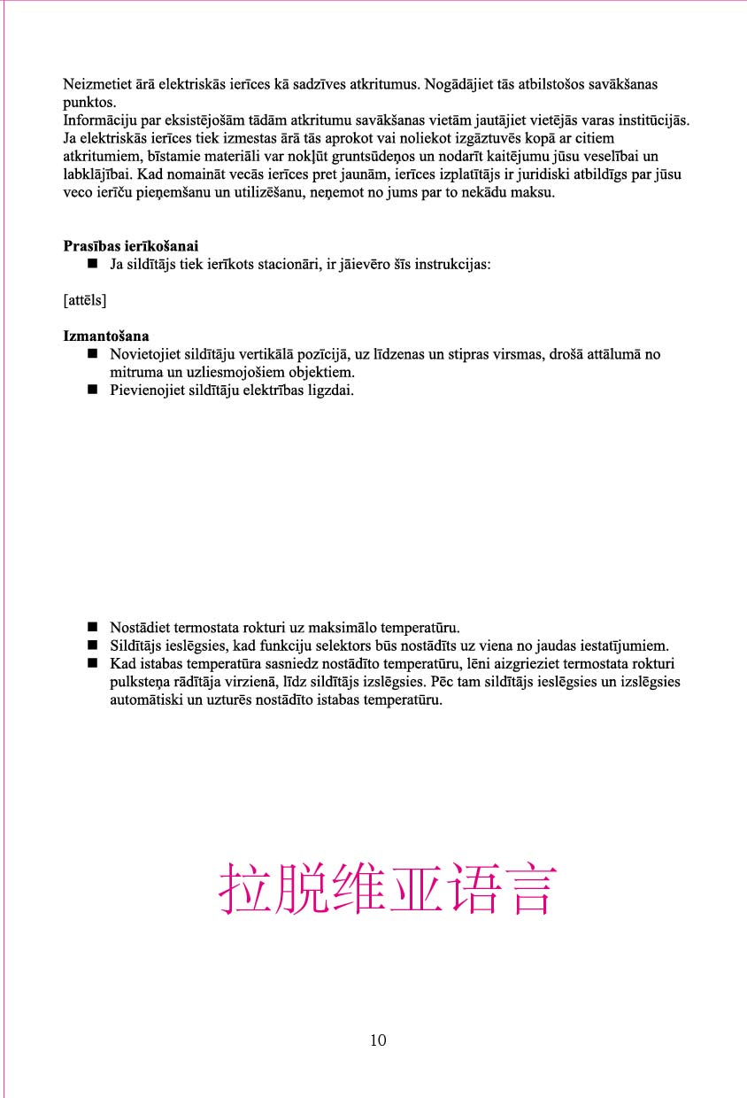

Informacijos reikalavimai dėl elektra varomų vietinių patalpų šildytuvų
Modelio identifikatorius (-iai):IFJ03-400E
Parametras | Simbolis | Reikšmė | Mat. vnt. |  | Funkcija | T / N
Šilumos pajėgumas |  |  |  |  | Šilumos įvesties tipas, skirta tik elektra varomiems vietos šildytuvams (pasirinkite vieną)
Nominali šiluminė galia | Pnom | 4.5-9 | kW |  | Rankinis šilumos reguliatorius su integruotu termostatu | [ne]
Mažiausia šilumos galia (orientacinė) | Pmin | 4.5 | kW |  | Rankinis šilumos reguliatorius su kambario ir (arba) lauko temperatūros grįžtamuoju ryšiu | [ne]
Didžiausia nuolatinė šilumos galia | Pmax,c | 9 | kW |  | Elektroninis šilumos reguliatorius su kambario ir (arba) lauko temperatūros grįžtamuoju ryšiu | [ne]
Papildomas elektros suvartojimas |  |  |  |  | Ventiliatoriaus šilumos galia | [ne]
Nominali šilumos galia | el_{max} | Nenustatyta | kW |  | Šiluminės galios / kambario temperatūros reguliavimas (pasirinkite vieną)
Esant mažiausiam šilumos kiekiui | el_{min} | Nenustatyta | kW |  | Vieno etapo šilumos galia, be kambario temperatūros kontrolės | [ne]
Veikiant parengties režimu | el_{SB} | 0 | kW |  | Du ar daugiau rankinio valdymo etapų, be kambario temperatūros kontrolės | [ne]
 |  |  |  |  | Su mechanine kambario temperatūros termostato kontrole | [taip]
 |  |  |  |  | Su elektronine kambario temperatūros kontrole | [ne]
 |  |  |  |  | Su elektronine kambario temperatūros kontrole ir dienos laikmačiu | [ne]
 |  |  |  |  | Su elektronine kambario temperatūros kontrole ir savaičių laikmačiu | [ne]
 |  |  |  |  | Kitos valdymo parinktys (galima pasirinkti kelias parinktis)
 |  |  |  |  | Kambario temperatūros valdymas su buvimo kambaryje aptikimu | [ne]
 |  |  |  |  | Kambario temperatūros valdymas su atviro lango aptikimu | [ne]
 |  |  |  |  | Su nuotolio valdymo parinktimi | [ne]
 |  |  |  |  | Su adaptuoto paleidimo valdymu | [ne]
 |  |  |  |  | Su darbo laiko apribojimu | [ne]
 |  |  |  |  | Su juodos lemputės jutikliu | [ne]
Kontaktinė informacija: | Žiūrėkite pareiškėjo pavadinimą / adresą

